PENERAPAN PENDEKATAN ARSITEKTUR KONTEKSTUAL PADA RE-DESAIN TERMINAL BUS TIPE B DI KOTA BINJAI
Application of Contextual Architecture Approach in the Redesign of Type B Bus Terminal in Binjai City

Shela Ocvia¹, Mufti Ali Nasution²
- Program Studi Arsitektur, Fakultas Teknik UMA (shelaocvia2711@gmail.com)
- Program Studi Arsitektur, Fakultas Teknik UMA (mufti.ali.nst@gmail.com)

ABSTRAK
Terminal bus adalah simpul transportasi darat penting yang mendukung mobilitas dan menjadi titik kedatangan utama bagi masyarakat. Selain mewadahi aktivitas transportasi, terminal juga mencerminkan identitas suatu kawasan. Terminal Bus Tipe B Kota Binjai memiliki lokasi strategis, berdampingan dengan Stasiun Kereta Api Binjai yang merupakan bangunan bersejarah dan simpul utama kota. Namun, kondisi terminal eksisting saat ini belum optimal secara fungsi, kenyamanan, maupun kualitas ruang. Lebih lanjut, bangunan terminal belum memiliki karakter visual yang selaras dengan stasiun sebagai elemen arsitektur dominan di sekitarnya. Penelitian ini bertujuan menerapkan pendekatan arsitektur kontekstual pada redesain Terminal Bus Tipe B Kota Binjai untuk menghasilkan bangunan yang merespons lingkungan sekitarnya melalui harmoni visual. Dengan menggunakan metode deskriptif kualitatif, pengumpulan data dilakukan melalui observasi lapangan, dokumentasi, studi literatur, dan analisis tapak. Hasil analisis menunjukkan bahwa stasiun memiliki karakter arsitektural yang khas: komposisi massa simetris, ritme elemen lengkung pada selasar, penggunaan kisi-kisi fasad, dan dominasi warna netral. Berdasarkan temuan tersebut, strategi harmoni menurut Brent C. Brolin dipilih sebagai pendekatan perancangan. Implementasinya dilakukan dengan mengadaptasi komposisi massa terminal terhadap pola stasiun, menerapkan elemen lengkung pada selasar pedestrian, menggunakan kisi-kisi sebagai secondary skin, serta mengadaptasi skema warna tanpa meniru bentuk secara harfiah. Hasil perancangan membuktikan bahwa penerapan arsitektur kontekstual mampu menciptakan desain terminal yang selaras secara visual dengan stasiun. Desain ini memperkuat identitas kawasan transportasi terpadu sekaligus mempertahankan fungsi utamanya sebagai fasilitas publik.

Kata-kata kunci: Arsitektur Kontekstual, Integrasi Moda, Kota Binjai, Terminal Tipe B

ABSTRACT
Bus terminals are essential land transportation hubs that support community mobility and serve as public facilities that often act as the first point of arrival. Beyond accommodating transport activities, terminals reflect an area's identity. The Type B Bus Terminal in Binjai City is strategically located adjacent to the Binjai Railway Station, a historic building and vital transportation node. However, the existing terminal's condition is suboptimal regarding functionality, user comfort, and spatial quality. Crucially, it lacks a visual character that harmonizes with the station, the area's dominant architectural element. This study aims to apply a contextual architectural approach to redesign the terminal, producing a building capable of responding to its environment through visual harmony. Employing a descriptive qualitative method, data was collected via field observations, documentation, literature reviews, and site analysis. The findings indicate that the railway station possesses a distinct architectural character: symmetrical massing, rhythmic arch elements along corridors, louvered façades, and neutral colors. Based on these findings, Brent C. Brolin’s harmony strategy was selected. This approach was implemented by adapting the terminal’s mass composition to the station's pattern, incorporating arched elements in pedestrian corridors, utilizing louvered secondary skins, and adapting the color scheme without literal imitation. The resulting design demonstrates that the contextual architecture approach successfully creates a terminal visually aligned with the railway station. It strengthens the area's identity and maintains its core function as an integrated public transportation facility.

Keywords: Binjai City, Contextual Architecture, Modal Integration, Type B Terminal

Article History
Diterima (Received) | : | 19-06-2026
Diperbaiki (Revised) | : | 29-06-2026
Diterima (Accepted) | : | 30-06-2026

1. PENDAHULUAN
Pertumbuhan mobilitas masyarakat di kota-kota berkembang mendorong kebutuhan akan infrastruktur transportasi yang mampu menunjang kenyamanan, efisiensi, dan konektivitas antar moda. Terminal bus sebagai simpul transportasi darat memiliki peran penting dalam mendukung sistem pergerakan tersebut, terutama pada kota-kota yang berkembang sebagai pusat aktivitas regional.
Dalam konteks perancangan fasilitas transportasi, tidak hanya aspek fungsional yang perlu diperhatikan, tetapi juga hubungan bangunan dengan lingkungan sekitarnya. Banyak bangunan transportasi modern cenderung berfokus pada efisiensi operasional tanpa memperhatikan karakter kawasan tempat bangunan tersebut berada. Kondisi ini berpotensi mengurangi identitas Kawasan serta menurunkan kualitas pengalaman pengguna dalam berinteraksi dengan lingkungan sekitar. Oleh karena itu, pendekatan arsitektur kontekstual menjadi salah satu strategi yang relevan untuk menciptakan bangunan yang mampu merespons kondisi fisik, visual, sosial, dan budaya lingkungan setempat.
Pada kawasan Terminal Bus Tipe B Kota Binjai, salah satu permasalahan yang ditemukan adalah belum terbangunnya hubungan fisik dan visual yang optimal dengan Stasiun Kereta Api Binjai. Meskipun kedua fasilitas berada dalam kawasan yang berdekatan, keberadaan pembatas fisik, keterbatasan jalur pedestrian, serta kurangnya kesinambungan karakter visual kawasan menyebabkan integrasi antar moda belum berjalan secara maksimal. Kondisi tersebut menunjukkan perlunya pendekatan perancangan yang mampu meningkatkan keterhubungan kawasan sekaligus memperkuat identitas lingkungan sekitar.
Tujuan penelitian ini adalah mengkaji penerapan pendekatan arsitektur kontekstual pada re-desain Terminal Bus Tipe B di Kota Binjai guna menghasilkan konsep perancangan yang lebih adaptif, integratif, dan responsif terhadap kondisi lingkungan sekitarnya.

2. TINJAUAN PUSTAKA
2.1 1 Kajian Tema Arsitektur Kontekstual
Arsitektur kontekstual merupakan pendekatan perancangan yang menekankan keterhubungan antara bangunan dengan lingkungan sekitarnya, baik dari aspek fisik seperti bentuk, material, dan skala, maupun aspek non-fisik seperti nilai budaya dan fungsi sosial. Pendekatan ini bertujuan menciptakan harmoni visual dan fungsional antara bangunan baru dengan elemen-elemen yang telah ada sebelumnya, baik dari berbagai periode maupun gaya arsitektur (Brolin, 1980).
Pendekatan ini muncul sebagai kritik terhadap arsitektur modern yang dianggap terlalu kaku, antihistoris, dan kurang menghargai karakter lokal. Menurut Septian dan Purwantiasning (2021), arsitektur kontekstual bukan hanya menampilkan keselarasan visual, tetapi juga kontribusi aktif terhadap lingkungan tanpa mendominasi atau mengabaikan identitas sekitar. Keselarasan ini dicapai melalui kesadaran akan bentuk massa bangunan, pola bukaan, elemen estetika, serta makna filosofis yang terkandung di dalamnya (Jefri & Puspitasari, 2019).

2.2 Perkembangan Kontekstual dalam Arsitektur
Dalam sejarah arsitektur, konsep kontekstual berkembang sebagai respons terhadap dinamika zaman. Pada era modernisme, pendekatan ini mulai diperhitungkan sebagai upaya menjaga kesinambungan karakter lingkungan, terutama dalam kawasan kota tradisional. Siswanto (1993) menekankan pentingnya konteks dalam perancangan sebagai bentuk penghormatan terhadap nilai historis dan struktur kota yang telah terbentuk.
Sebaliknya, era postmodernisme lebih tegas menempatkan kontekstualitas sebagai bagian dari identitas arsitektural. Konsep contextual urbanism dan respond to local context menjadi ciri khas pendekatan postmodern yang mengedepankan warisan budaya serta keterikatan dengan sejarah (Jenks, 1990). Robert Venturi (1966) menyuarakan pentingnya memahami arsitektur masa lalu melalui pendekatan historic eclecticism, yakni memadukan elemen lama dan baru secara kritis dan kreatif. Pendekatan ini mengarah pada eksplorasi kesamaan gaya, teknologi konstruksi, serta pemahaman terhadap iklim, budaya, dan struktur sosial lokal (Ikhwanuddin, 2004).

2.3 Pendekatan dalam Arsitektur Kontekstual
Brent C. Brolin (1980) membagi pendekatan arsitektur kontekstual ke dalam dua strategi utama: harmoni dan kontras. Strategi harmoni menekankan penciptaan bangunan baru yang menyatu secara visual dan material dengan lingkungannya, sedangkan strategi kontras menciptakan perbedaan yang tetap memperhatikan kesinambungan dan tidak mengganggu karakter kawasan.
Selain pendekatan harmoni dan kontras yang dikemukakan oleh Brolin (1980), konsep arsitektur kontekstual juga memiliki keterkaitan dengan teori Responsive Environments yang dikembangkan oleh Bentley et al. (1985). Teori ini menekankan pentingnya lingkungan binaan yang mampu merespons kebutuhan pengguna melalui kemudahan akses, fleksibilitas ruang, keberagaman fungsi, serta keterhubungan dengan konteks lingkungan sekitarnya. Menurut T & Aidina (2025) arsitektur kontekstual adalah pendekatan desain yang membangun dialog berkesinambungan antara bangunan dan aspek lingkungan yang lebih luas, termasuk faktor geografis, sosial-budaya, guna memastikan relevansi serta kesesuaian keberadaannya. Oleh karena itu, prinsip-prinsip dalam Responsive Environments dapat digunakan sebagai salah satu landasan dalam memahami hubungan antara bangunan dan konteksnya secara lebih komprehensif. Ian Bentley (1985) dalam Responsive Environment mengusulkan tujuh kriteria utama yang menjadi dasar hubungan bangunan dengan lingkungannya secara kontekstual:
- Permeability, yang berkaitan dengan kemudahan akses dan sirkulasi pergerakan di dalam serta di sekitar bangunan. Bentley menekankan bahwa salah satu indicator dalam arsitektur kontekstual adalah kemudahan akses bagi seluruh pengguna fasilitas.
- Variety, yang menekankan pada keberagaman fungsi dalam suatu kawasan atau lingkungan untuk meningkatkan keterlibatan pengguna. Keberagaman fungsi jika ditinjau kembali menurut asas kontekstual oleh Brent, dibagi ke dalam asas kontras.
- Legibility, yang memastikan bangunan mudah dikenali dan dipahami dalam orientasi ruang bagi pengguna.
- Robustness, yang mengacu pada fleksibilitas ruang agar dapat digunakan untuk berbagai kebutuhan.
- Richness, yang memilik makna kekayaan pengalaman visual dan material.
- Visual Appropriateness, yang memastikan desain bangunan sesuai dengan konteks visual di sekitarnya.
- Personalization, yang memungkinkan keterlibatan masyarakat dan komunitas dalam lingkungan binaan. Bentley menekankan bahwa bangunan yang direncanakan harus memiliki partisipasi komunitas dan Masyarakat di sekitar.
Selain teori yang dikemukakan oleh Brolin dan Bentley, berbagai penelitian juga menunjukkan bahwa pendekatan kontekstual dalam arsitektur dapat dikelompokkan ke dalam empat kategori utama, yaitu:
- Pendekatan Budaya, yaitu memperhatikan nilai-nilai lokal dan tradisi masyarakat setempat.
- Pendekatan Alam, yang menyesuaikan bangunan dengan kondisi iklim, vegetasi, dan topografi.
- Pendekatan Urban, menitikberatkan pada relasi bangunan dengan jaringan kota dan infrastruktur eksisting.
- Pendekatan Fisik Bangunan, yaitu menciptakan kesesuaian skala, bentuk, dan material bangunan terhadap lingkungan sekitar.
3. METODE PENELITIAN
Penelitian ini menggunakan pendekatan kualitatif yang bersifat deskriptif, dengan tujuan untuk menggali dan memahami secara mendalam kondisi eksisting Terminal Binjai dan Stasiun Binjai serta prinsip-prinsip arsitektur kontekstual dalam konteks integrasi kedua fasilitas tersebut. Metode ini dipilih untuk menghasilkan analisis yang komprehensif, dengan mempertimbangkan berbagai aspek seperti fungsi, nilai historis, serta karakter arsitektural dari kawasan studi.
Pengumpulan data dilakukan melalui dua jenis sumber, yaitu data primer dan data sekunder. Data primer diperoleh langsung dari lapangan melalui observasi terhadap kondisi fisik terminal dan stasiun, mencakup sirkulasi, fasilitas, serta elemen-elemen desain arsitektural. Dokumentasi berupa foto dan catatan lapangan juga dikumpulkan untuk mendukung proses analisis visual. Sementara itu, data sekunder dikumpulkan melalui studi literatur yang mencakup teori, regulasi, serta standar desain yang relevan, dan studi banding terhadap proyek-proyek sejenis yang menerapkan integrasi transportasi dan pendekatan arsitektur kontekstual. Kombinasi kedua jenis data ini digunakan untuk merumuskan strategi perancangan ulang Terminal Binjai secara lebih kontekstual dan terintegrasi.

4. HASIL PENELITIAN
  - Analisis Objek dan Kawasan
Objek perancangan dalam penelitian ini adalah Terminal Bus Tipe B Kota Binjai yang berlokasi berdekatan dengan Stasiun Kereta Api Binjai. Kedua bangunan tersebut berada dalam satu kawasan transportasi di Kota Binjai sehingga keberadaan bangunan stasiun menjadi konteks utama dalam proses redesain terminal. Oleh karena itu, analisis terhadap kondisi eksisting kawasan dan karakter bangunan stasiun dilakukan sebagai dasar dalam menentukan penerapan pendekatan arsitektur kontekstual.

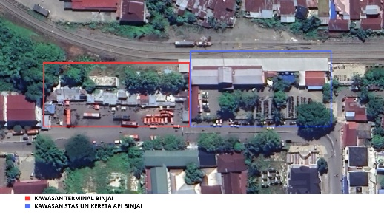
Gambar 1: Lokasi kawasan studi yang menunjukkan kedekatan Terminal Bus Tipe B Binjai dengan Stasiun Kereta Api Binjai.

Berdasarkan hasil observasi lapangan, bangunan Terminal Bus Tipe B Binjai dan Stasiun Kereta Api Binjai berada dalam kawasan yang saling berdekatan, namun masing-masing bangunan memiliki karakter visual yang berbeda. Stasiun Kereta Api Binjai masih mempertahankan karakter arsitektural yang menjadi identitas bangunan, sedangkan bangunan terminal belum memiliki karakter visual yang mampu membentuk keselarasan dengan lingkungan sekitarnya. Kondisi tersebut menjadikan bangunan stasiun sebagai acuan utama dalam proses analisis karakter arsitektural yang akan diterapkan pada redesain terminal.
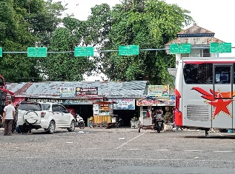
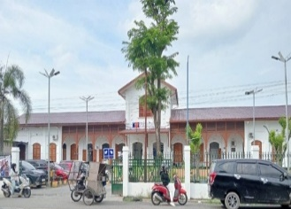
Gambar 2: Kondisi eksisting kawasan Terminal Bus Tipe B Binjai dan Stasiun Kereta Api Binjai.

Hasil analisis menunjukkan bahwa bangunan Stasiun Kereta Api Binjai memiliki beberapa karakter arsitektural yang menonjol, yaitu komposisi massa bangunan yang simetris, penggunaan elemen lengkung berulang pada area selasar, penerapan elemen kisi-kisi atau jalusi pada fasad, serta dominasi warna putih dan terracotta. Karakter-karakter tersebut menjadi identitas visual bangunan yang kemudian dijadikan sebagai dasar dalam penerapan pendekatan arsitektur kontekstual pada redesain terminal.
Berdasarkan hasil analisis tersebut, strategi harmoni menurut Brent C. Brolin (1980) dipilih sebagai pendekatan yang paling sesuai karena memungkinkan bangunan baru memiliki hubungan visual yang selaras dengan bangunan eksisting tanpa meniru bentuknya secara literal. Penerapan strategi tersebut diwujudkan melalui penyesuaian komposisi massa, elemen arsitektural, dan penggunaan material yang mengadaptasi karakter bangunan Stasiun Kereta Api Binjai.

  - Penerapan Pendekatan Arsitektur Kontekstual
Pendekatan arsitektur kontekstual diterapkan pada redesain Terminal Bus Kota Binjai melalui strategi harmoni berdasarkan hasil analisis terhadap karakter bangunan Stasiun Kereta Api Binjai. Implementasi dilakukan dengan mengadaptasi elemen-elemen arsitektural yang menjadi identitas bangunan stasiun tanpa meniru bentuknya secara langsung, sehingga bangunan terminal tetap memiliki identitas tersendiri namun mampu membentuk keselarasan visual dengan lingkungan sekitarnya.
Penerapan pendekatan tersebut diwujudkan melalui tiga aspek utama, yaitu:
- Massa dan Bentuk Bangunan
Hasil analisis tapak menunjukkan bahwa lokasi perancangan memiliki bentuk lahan yang memanjang dengan orientasi yang mengikuti pola kawasan transportasi eksisting. Selain itu, keberadaan Stasiun Kereta Api Binjai di sisi selatan tapak menjadi elemen visual utama yang memengaruhi arah orientasi dan pembentukan massa bangunan terminal.

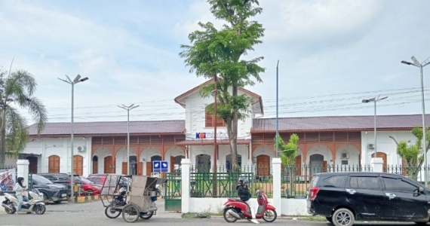

Gambar 3: Fasad Bangunan Stasiun Kereta Api Binjai

Konfigurasi massa bangunan terminal dirancang secara linier dan memanjang demi merespons geometri serta karakteristik tapak secara optimal, sekaligus diselaraskan dengan garis aksial dan orientasi bangunan stasiun yang sudah ada. Pendekatan penataan spasial dan penyesuaian ini tidak hanya bertujuan untuk menciptakan kontinuitas visual dan harmoni bentuk di antara kedua bangunan tersebut, melainkan juga untuk mengoptimalkan efisiensi sirkulasi pedestrian serta memperkuat integrasi fungsional antarmoda transportasi di dalam kawasan. Hal lain yang ingin dicapai yaitu dengan pendekatan tersebut sekaligus menyesuaikan orientasi bangunan stasiun.

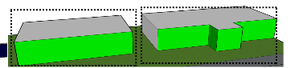

Gambar 4: Konsep Bentuk Desain Massa Bangunan

Komposisi massa terminal mengadaptasi pola pembagian massa bangunan stasiun ke dalam tiga bagian utama, yaitu area tengah sebagai entrance dan pusat informasi serta area kiri dan kanan sebagai ruang pendukung. Adaptasi dilakukan melalui interpretasi pola komposisi massa tanpa meniru bentuk bangunan secara langsung sehingga tetap menghasilkan identitas baru yang kontekstual. Penerapan komposisi massa tersebut menghasilkan bangunan terminal yang memiliki orientasi visual searah dengan bangunan stasiun sehingga memperkuat keterbacaan kawasan sebagai satu kesatuan sistem transportasi.

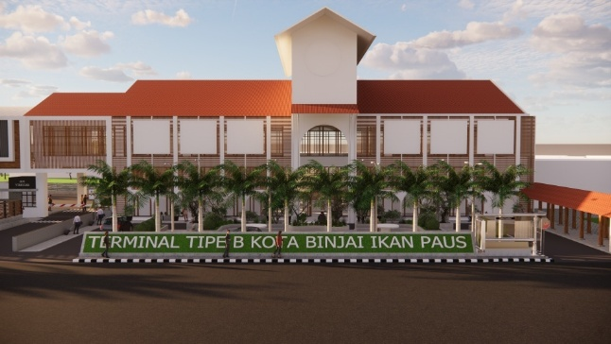

Gambar 5: Bentuk Desain Fasad Bangunan dengan Penerapan Konsep Kontekstual

- Selasar dengan Irama Lengkung
Berdasarkan hasil analisis bangunan eksisting Stasiun Kereta Api Binjai, salah satu karakter visual yang paling menonjol adalah keberadaan selasar dengan elemen lengkung berulang yang membingkai fasad bangunan. Selasar (arcade) yang diperkuat oleh deretan elemen lengkung (arch) secara repetitif merupakan ciri khas arsitektural paling dominan dan representatif, bentuk dan keberadaan elemen struktural sekaligus estetis ini tidak hanya berfungsi sebagai pembingkai geometri fasad bangunan, melainkan juga berhasil menciptakan ritme dan sekuens visual yang kuat, yang pada akhirnya menegaskan karakter historis serta identitas arsitektural stasiun tersebut. Di sisi lain, secara fungsional, konfigurasi selasar ini berperan krusial sebagai ruang transisi (liminal space) yang menjembatani area luar (outdoor) dan dalam (indoor), memberikan perlindungan klimatis, sekaligus mengarahkan pergerakan sirkulasi para pengguna secara intuitif. Adaptasi pada desain yang diusulkan adalah dengan menginterpretasi bentuk lengkung (arch) tersebut kemudian ke dalam desain terminal melalui tetap pada posisinya yaitu pada area selasar pedestrian menuju bangunan. Penerapan dilakukan sebagai bentuk pendekatan harmoni dengan tetap mempertahankan karakter visual bangunan stasiun tanpa meniru bentuk secara literal.
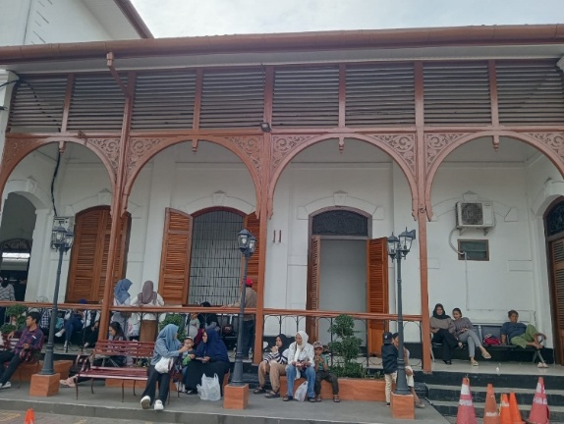

Gambar 6: Elemen Lengkung pada Selasar Fasad Bangunan Stasiun Kereta Api Binjai

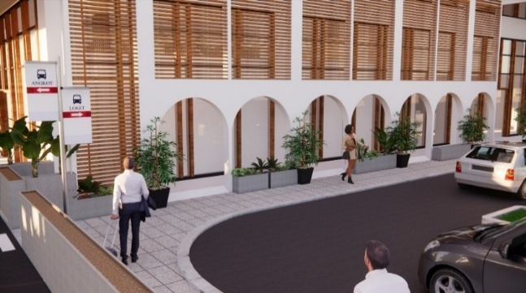

Gambar 7: Penerapan Elemen Lengkung pada Desain Fasad Bangunan
- Penggunaan Kisi-kisi sebagai Elemen Secondary Skin
Berdasarkan hasil analisis bangunan eksisting Stasiun Kereta Api Binjai, elemen kisi-kisi atau jalusi merupakan salah satu karakter yang digunakan pada area bukaan bangunan. Elemen tersebut tidak hanya berfungsi sebagai pendukung penghawaan dan pencahayaan alami, tetapi juga memberikan identitas visual yang khas pada fasad bangunan stasiun.
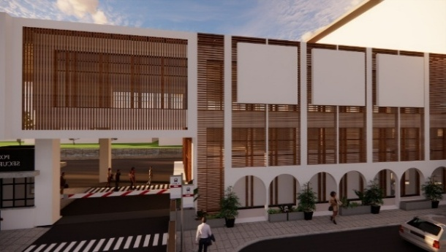
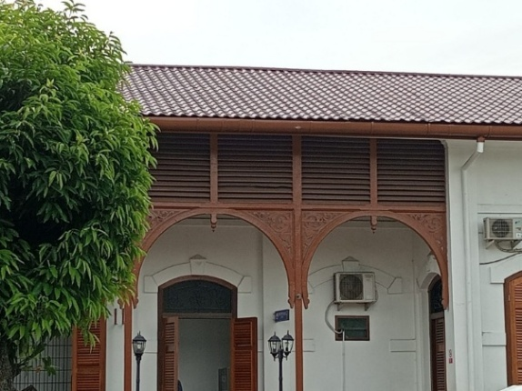
Gambar 8: ElemenKisi-kisi pada Selasar Fasad Bangunan Stasiun Kereta Api Binjai

Gambar 9: Penerapan Elemen Kisi-kisi pada Desain Fasad Bangunan

Karakter kisi-kisi tersebut kemudian diadaptasi ke dalam desain terminal sebagai elemen secondary skin pada area fasad dan selasar. Adaptasi dilakukan melalui reinterpretasi bentuk dan fungsi sehingga tetap selaras dengan karakter bangunan stasiun tanpa meniru bentuk secara langsung. Selain berfungsi sebagai elemen estetis, secondary skin tersebut berperan sebagai shading untuk mengurangi intensitas panas matahari serta meningkatkan kenyamanan termal pada area pejalan kaki. Untuk memperkuat kesinambungan visual kawasan, elemen kisi-kisi dipadukan dengan penggunaan warna dominan putih dan terracotta yang mengacu pada karakter warna bangunan Stasiun Kereta Api Binjai. Dengan demikian, bangunan terminal tetap memiliki identitas tersendiri namun tetap mampu membentuk hubungan visual yang selaras dengan lingkungan sekitarnya.

  - Diskusi
Penerapan pendekatan kontekstual pada redesain Terminal Bus Tipe B Kota Binjai menunjukkan bahwa integrasi kawasan transportasi tidak hanya terbatas pada aspek fungsionalitas, tetapi juga pada kesinambungan visual dan spasial. Penggunaan strategi harmoni Brolin (1980) yang diimplementasikan melalui pembagian massa simetris dan elemen lengkung terbukti mampu menciptakan "keterbacaan" (legibility) kawasan yang kuat antara terminal dan stasiun. Hal ini sejalan dengan teori Responsive Environments dari Bentley (1985), di mana keselarasan visual (visual appropriateness) membantu pengguna mengenali kawasan sebagai satu kesatuan sistem transportasi yang utuh.
Jika dibandingkan dengan penelitian Hidayat et al. (2019) mengenai integrasi stasiun dan terminal di Depok, desain Terminal Binjai ini memiliki keunggulan dalam mempertahankan identitas historis kawasan melalui pendekatan fisik bangunan yang lebih spesifik. Sementara penelitian Usbah & Arsandrie (2024) menekankan pada integrasi operasional, redesain ini lebih menitikberatkan pada penghancuran pembatas fisik dan penyediaan jalur pedestrian yang selaras secara ritme visual untuk meningkatkan permeability kawasan. Penggunaan secondary skin berupa kisi-kisi juga menunjukkan bahwa arsitektur kontekstual dapat berfungsi secara teknis sebagai shading termal, bukan sekadar tempelan dekoratif atau langgam semata. Hal ini membuktikan bahwa analisis yang kuat terhadap karakter bangunan eksisting dapat menghasilkan solusi desain yang responsif terhadap iklim sekaligus menghormati sejarah.

- KESIMPULAN
Penerapan pendekatan arsitektur kontekstual dalam redesain Terminal Bus Tipe B Kota Binjai dilakukan sebagai upaya menciptakan keterkaitan visual, fungsional, dan spasial terhadap lingkungan eksisting, khususnya terhadap bangunan Stasiun Kereta Api Binjai sebagai elemen kawasan yang memiliki nilai historis dan arsitektural. Melalui strategi harmonisasi dari teori Brolin serta pendekatan fisik bangunan, desain terminal mengadaptasi beberapa elemen kunci dari stasiun seperti komposisi bentuk massa, selasar lengkung, dan ritme fasad untuk menciptakan hubungan visual yang selaras tanpa meniru secara langsung.
Hasil desain menunjukkan bahwa dengan memahami konteks tapak dan karakter bangunan sekitar, rancangan arsitektur dapat memberikan solusi yang peka terhadap lingkungan dan memperkuat identitas kawasan. Penerapan ini juga memperbaiki konektivitas pejalan kaki, memperjelas orientasi bangunan, dan meningkatkan kualitas visual ruang publik dalam terminal.

- UCAPAN TERIMA KASIH

Penulis menyampaikan ucapan terima kasih kepada seluruh pihak yang telah memberikan dukungan dalam proses penelitian dan penulisan manuskrip ini. Terima kasih disampaikan kepada pihak institusi dan dosen pembimbing yang telah memberikan arahan, masukan, serta motivasi selama proses penelitian berlangsung.

Penulis juga menghargai bantuan dari rekan-rekan sejawat yang turut memberikan saran, diskusi, serta dukungan moral selama penyusunan jurnal ini. Ucapan terima kasih juga disampaikan kepada keluarga dan sahabat yang selalu memberikan semangat dan doa tanpa henti, sehingga penelitian ini dapat terselesaikan dengan baik.

- DAFTAR PUSTAKA
Al Jazira, M. I. (2025). Redesain Terminaltipe B Sigli Kabupaten Pidie (Doctoral dissertation, UIN Ar-Raniry Banda Aceh).
Fatimah, N. S., & Nugroho, M. S. P. (2022). Redesain Terminal Purwodadi Dengan Pendekatan Integrasi Antar Moda (Doctoral dissertation, Universitas Muhammadiyah Surakarta).
Hidayat, W., Ashadi, & Hakim, L. (2019). Konsep Arsitektur Hijau Dalam Perancangan Stasiun Kereta Api Dan Terminal Bus Terpadu Di Kota Depok. Jurnal Arsitektur PURWARUPA, 263–270. https://jurnal.umj.ac.id/index.php/purwarupa/article/view/1517/4378
Jefri, J., & Puspitasari, P. (2019). Arsitektur Kontekstual Pada Design Bangunan. Prosiding Seminar Intelektual Muda, 1(1), 14–20. https://doi.org/10.25105/psia.v1i1.5767
Milenia Zhasmin Sejati Pertiwi, D., & Widyati Purwantiasning, A. (2021). Kajian Konsep Arsitektur Kontekstual Bentuk Pada Bangunan Perkantoran Di Kawasan SCBD Sudirman Jakarta Selatan. Jurnal Arsitektur Zonasi, 4(3), 486–498. http://ejournal.upi.edu/index.php/jaz-
Rakaditya Dantrivani, Hardiyati, S. (2021). Penerapan arsitektur kontekstual. Senthong Jurnal Ilmiah Mahasiswa Arsitektur, 4(1), 240–249. https://jurnal.ft.uns.ac.id/index.php/senthong/article/download/1269/639
Ranarith, R. B., & Nugroho, M. S. P. (2021). Relokasi Terminal Pilangsari Sragen Sebagai Terminal Terintegrasi Ruang Terbuka Publik Dan Stasiun Kereta Api (Doctoral dissertation, Universitas Muhammadiyah Surakarta).

Septian, A., & Purwantiasning, A. W. (2021). Konsep Arsitektur Kontekstual Pada Bangunan Hotel Mercure Batavia. Jurnal Arsitektur PURWARUPA, 5, 87–94. https://jurnal.umj.ac.id/index.php/purwarupa/article/view/11372
Saryanto, S., & Avesta, R. (2016). Kajian Desain Terminal Bus Tirtonadi Solo dalam Rangka Peningkatan Mutu Layanan dan Ketertiban. RUAS (Review of Urbanism and Architectural Studies), 14(1), 23-33.
Sudarwani, M. (2015). Perancangan Stasiun Kereta Api Terpadu. 1–23.
T, S. W. A., & Aidina, F. (2025). Redesain pondok pesantren di aceh singkil dengan pendekatan kontekstual 1. 2, 139–153.
Usbah, A. H., & Yayi Arsandrie, S. T. (2024). Redesain Terminal Poris Plawad Terintegrasi Dengan Stasiun Batuceper Di Kota Tangerang (Doctoral dissertation, Universitas Muhammadiyah Surakarta).
Widati, T. (2015). Pendekatan Kontekstual Dalam Arsitektur Frank Lloyd Wright. Jurnal Perspektif Arsitektur, 10(Vol. 10 No. 01 (2015): Jurnal Perspektif Arsitektur Volume 10 Nomor 1 Tahun 2015), 38–44. https://e-journal.upr.ac.id/index.php/JTA/article/view/857.

